REPORTE INSTITUCIONAL

Validación de Certificado Médico
Estudiantil

BASE LEGAL
Art. 113 del Régimen Académico de la ULEAM.

El presente documento certifica que el(la) Sr./Sra./Srta. XXXXXX XXXXXXXXX XXXXX XXXX, con número de cédula o pasaporte XXXXXXXX, presentó un certificado médico emitido el día dd/mm/aaaa, por DR. XXXXXX XXXXXXXXXXX, perteneciente a NOMBRE DE LA ENTIDAD DE SALUD, el cual fue revisado por el área competente de la Dirección de Bienestar, Admisión y Nivelación Universitaria.
1. DATOS DEL ESTUDIANTE

Nombres y apellidos | XXXXXXX XXXXXX XXXXX XXXXXX | Cédula o pasaporte | XXXXXXXXXX
Carrera | XXXXXXXXXXX | Nivel / Paralelo | XXXXX
2. DATOS DEL CERTIFICADO MÉDICO

Fecha de emisión | dd/mm/aaaa | Días de reposo indicados | XX
Institución de salud emisora | XXXXXXXXXXXXX | Profesional de salud | XX. XXXXXX XXXXXXXXX
Número de registro profesional | XXXXXXXXXXXX
3. DIAGNÓSTICO SEGÚN CIE-10
Diagnóstico 1: XXX-XX - XXXXXXXXXXX
4. PROCESO DE VALIDACIÓN
☑ Verificar autenticidad del documento.
☑ Validar diagnóstico conforme a CIE-10.
☑ Analizar coherencia entre diagnóstico y reposo.
☑ Confirmar firma y sello profesional.
5. ANÁLISIS

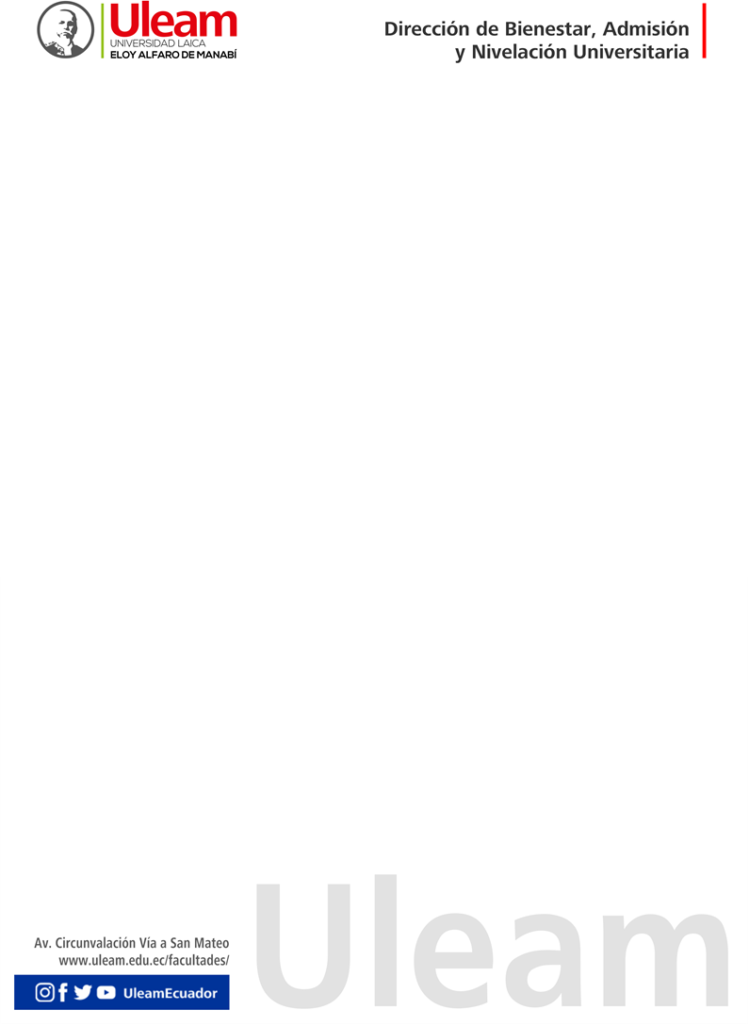

Coherencia clínica | COHERENTE | Pertinencia del reposo | PERTINENTE
Cumplimiento normativo | CUMPLE

6. OBSERVACIONES

El certificado médico cumple con los criterios de validación establecidos. Se verificó la autenticidad del documento, el diagnóstico conforme a CIE-10, la coherencia entre cuadro clínico, el diagnóstico y los días de reposo, así como el cumplimiento de la normativa vigente.
7. RESPONSABLE DE LA VALIDACIÓN

NOMBRE DOCTOR

Verifique este documento escaneando el código QR
ESPECIALIDAD
Documento validado digitalmente

Fecha de validación: dd/mm/aaaa hh:mm Documento generado el: dd-mm-aaaa hh:mm:ss

Nota: Este documento certifica exclusivamente el resultado del proceso de validación institucional del certificado médico presentado ante la Dirección de Bienestar, Admisión y Nivelación Universitaria.

